La fabrication des objets techniques

Verdicts et diagnostics
ST
Questions 1 à 5, A, D.

Verdict
1 LES MATÉRIAUX DANS LES OBJETS TECHNIQUES (p. 386-390)
1. En fonction de leur utilisation, les objets techniques sont susceptibles de subir des contraintes. Nommez la contrainte qui est subie par la partie de l’objet pointée dans les photos ci-dessous.
Chapitre 8
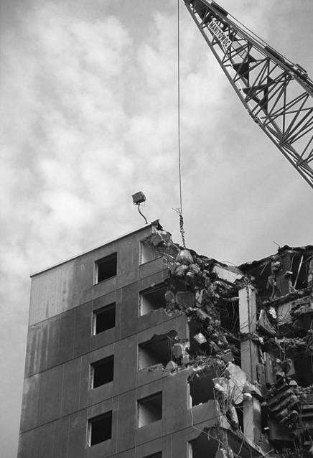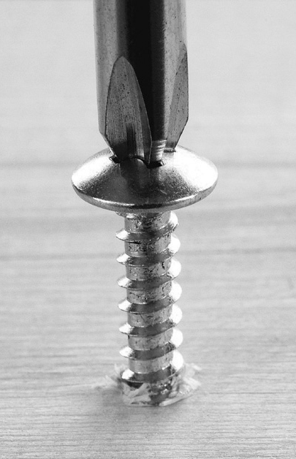
A
B
C
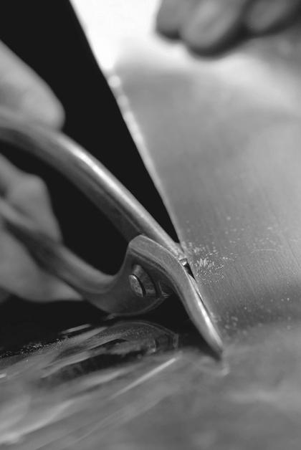
D
E
2. Lors de la fabrication d’un objet technique, il est souvent nécessaire de définir les propriétés mécaniques des matériaux afin de faire le meilleur choix. Indiquez quelle propriété mécanique est recherchée dans les exemples suivants.
Chapitre 12
a) Un plastique qui conserve bien sa forme, même lorsqu’on tente de le tordre.

b) Pour des planchers, un bois qui résiste bien à la pénétration d’objets pointus comme
les talons de soulier.
c) Un métal qui s’étire bien pour faire des fils.
d) Une coque de bateau qui résiste aux chocs causés par des roches sous-marines ou
des hauts-fonds.
e) Un matériau qui se plie facilement, sans se rompre, pour faire des gouttières.
2 LES CATÉGORIES DE MATÉRIAUX ET LEURS PROPRIÉTÉS (p. 390-401)
3. Précisez de quelle catégorie font partie les matériaux qui ont été utilisés pour fabriquer les
objets énumérés ci-après. Choisissez parmi les catégories suivantes, chacune d’elles ne pouvant être choisie qu’une fois :
– bois et bois modifiés ; – métaux et alliages ;
– matières plastiques ; – céramiques.
– matériaux composites ;
a) Des pièces de monnaie.
b) Une feuille de contreplaqué.
c) Une vitre.
d) Une bouteille de boisson gazeuse.
e) Un gilet pare-balle.
4. Indiquez quelle catégorie de matériau vous suggéreriez pour répondre aux besoins suivants.
Choisissez parmi les mêmes catégories que celles de la question précédente. Chaque
catégorie ne peut être choisie qu’une seule fois.
a) Un matériau d’aspect brillant, bon conducteur d’électricité.

b) Un matériau durable, léger et peu coûteux à fabriquer.

c) Un matériau qui combine des propriétés de plusieurs catégories de matériaux.

d) Un matériau d’aspect naturel, pouvant présenter des variations de couleur et de teinte, que l’on peut facilement façonner et assembler.

e) Un matériau durable dont la conductibilité électrique est faible, résistant très bien à la
chaleur et d’une dureté élevée.

5. Lors d’une expérience, un élève dépose deux clous en fer dans un bécher contenant une solution aqueuse. L’un des deux clous a préalablement été recouvert de graisse. Lequel des deux clous rouillera le moins rapidement ? Expliquez pourquoi.

⇒ La question 6 ne s’adresse pas aux élèves du programme ST.
3 les dessins techniques (p. 401-410)
⇒ Les questions de cette section ne s’adressent pas aux élèves du programme ST.
4 la fabrication : outils et techniques (p. 410-417)
⇒ Les questions de cette section ne s’adressent pas aux élèves du programme ST.
QUESTIONS SYNTHÈSES
⇒ Les questions synthèses B et C ne s’adressent pas aux élèves du programme ST.
A. La photo ci-contre montre une égoïne, un outil qui est très utilisé pour scier le bois. La pièce coupante de cet outil est fabriquée en acier, tandis que la poignée est fabriquée à partir d’acrylonitrile butadiène styrène (ABS).
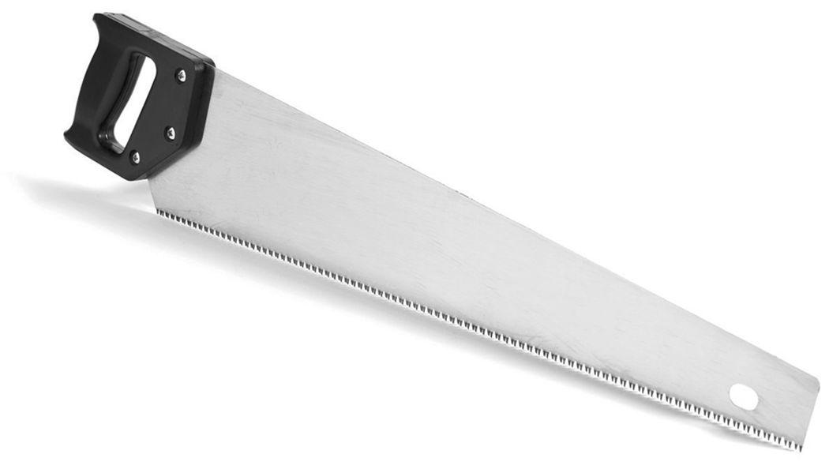
a) À quelle catégorie de matériaux
appartient la pièce coupante ?

b) Sachant que l’ABS peut être remodelé lorsqu’on le chauffe, à quelle sous-catégorie
de matière plastique appartient ce matériau ?

c) Lorsqu’on scie à l’aide d’une égoïne, il peut arriver que la lame plie et reprenne sa forme. Quelle contrainte est alors subie par cette pièce et quelle propriété mécanique lui permet de reprendre sa forme ?

d) Une des particularités importantes de la poignée est qu’il est difficile de la déformer de
façon permanente. De quelle propriété mécanique s’agit-il ?

D. Préparez votre propre résumé du chapitre 12 en construisant un réseau de concepts.

Diagnostic
1. Si vous prévoyez l’achat de planches en bois, comment pouvez-vous vous assurer que le bois que vous choisirez a été coupé dans une perspective de développement durable ?

2. Le papier est l’un des principaux produits dérivés de la coupe du bois. Donnez quelques moyens qui permettent d’en limiter la consommation.

